GUSTAVO REIS E VALKYRIA ZUMBA – 1° INFO
LISTA COMPLEMENTAR DE PROGRAMAÇÃO E ALGORITMOS
a) Criar um programa que leia o peso e altura de uma pessoa. Calcule a presente seu IMC (Índice de Massa Corporal) que é calculado : IMC = PESO ÷ ALTURA ²
ALGORITMO
1. leia peso(peso)
2. leia altura(altura)
3. calcule o IMC(imc<- peso/altura*altura)
4. apresente o IMC(imc)
DIAGRAMA DE BLOCOS
Programa calculoImc
var
peso; altura; imc: real
inicio
leia(peso)
leia(altura)
imcpeso/(altura*altura)
escreva(imc)
fim
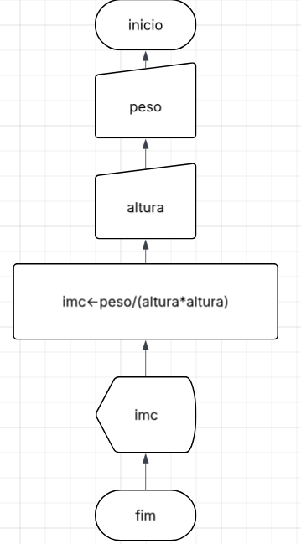

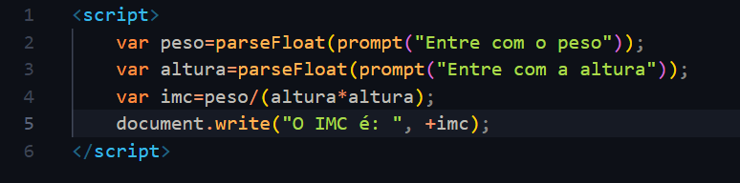
b) Criar um programa que calcule e apresente o volume de uma lata de óleo, sendo que a mesma poderá ser obtida através da formula:
V = π * R²*H onde PI é uma constante (3.14), R é o raio e H a altura da lata de óleo

ALGORITMO
1. leia o raio(raio)
2. leia a altura(altura)
3. declare a constante(VALOR_DE_PI <- 3.14)
4. calcule o volume(volume <- VALOR_DE_PI*(raio*raio)*altura)
5. apresente o volume(volume)
Programa volumeOleo
var
raio; altura; real
inicio
leia(raio)
leia(altura)
VALOR_DE_PI3.14
volume(VALOR_DE_PI*(raio*raio)*altura)
escreva(volume)
fim

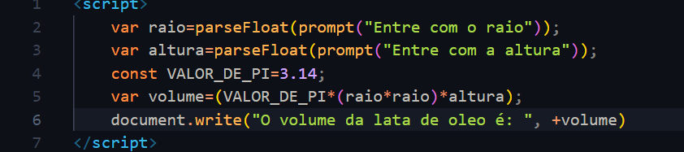

DIAGRAMA DE BLOCOS
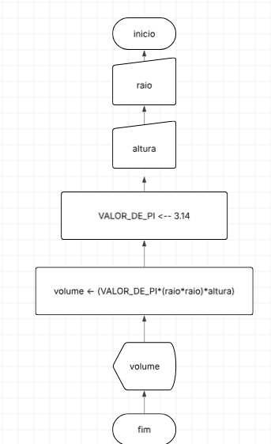

c) Criar um programa que calcule e apresente o volume de um cubo, sendo que o mesmo é obtido por meio da fórmula:
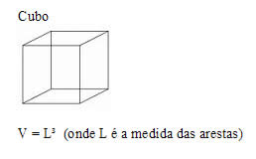

ALGORITMO
1. leia as arestas(arestas)
2. calcule o volume(volume <- arestas*arestas*arestas)
3. apresente o volume(volume)
DIAGRAMA DE BLOCOS
programa volumeCubo
var
arestas; volume: real
inicio
leia(arestas)
volumearestas*arestas*arestas
escreva(volume)
fim
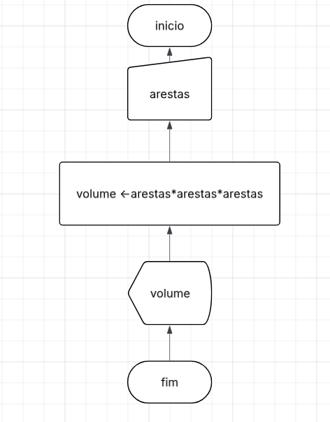

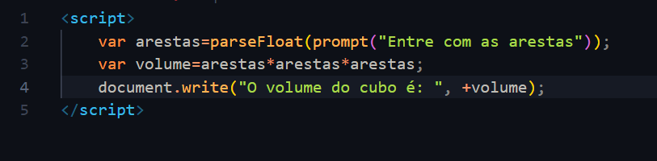

d) Criar um programa que leia o salário bruto de uma pessoa, calcule e apresente o salário liquido, descontando-se o que a lei prevê conforme abaixo:
INSS = equivale a 8% do salário bruto
VALE TRANSPORTE = equivale a 6% do salário bruto
ALGORITMO
1. leia o salario(salario1)
2. calcule o inss(inss <- (salario1/100)*8)
3. calcule o vale transporte(valeTrans <- (salario1/100)*6)
4. calcule o salario liquido(salario2 <-(salario1-inss)-valeTrans)
5. apresente o salario liquido(salario2)

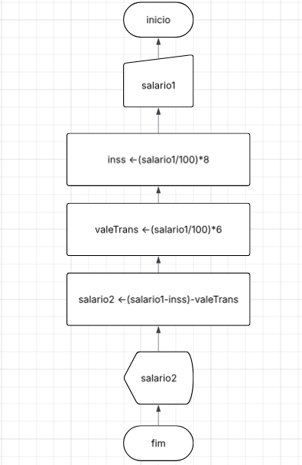
Programa salarioLiquido
var
salario1; inss; valeTrans; salario2: real
inicio
leia(salario1)
inss(salario1/100)*8)
valeTrans(salario1/100)*6)
salario2(salario1-inss)-valeTrans)
escreva(salario2)
fim
